附件2

山东省认证认可、检验检测标准体系（试行）

**山东省认证认可、检验检测标准体系架构图**

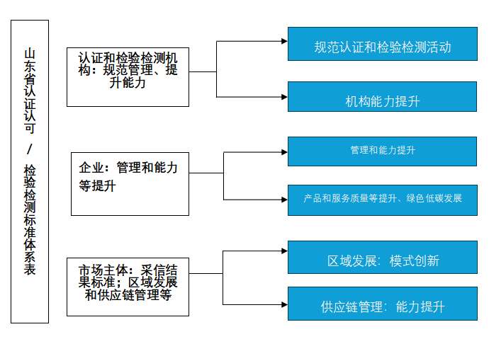

**标准体系架构编制和使用说明**

一、编制总体思路：按经济和社会发展对认证认可和检验检测要求和需要，围绕认证认可和检验检测公信力提升，发挥认证认可和检验检测标准引领和推动作用，为我省产业转型升级、创新和高质量及绿色低碳发展，围绕认证认可和检验检测对经济和社会高质量发展推动作用编制。

二、体系表编制：按照认证认可和检验检测实施端（机构）管理和能力提升、认证认可和检验检测对象（可以是组织，也可以是供应链或业务流程、或产业集群等，即被认证评价和检验检测具体对象）发展对标准化工作的需求、市场主体对认证认可和检验检测结果的采信等编制。

三、具体标准制修订：认证认可和检验检测等工作和业务的实施、被评价方体系建设和能力提升、认证认可和检验检测结果采信和使用，均可建立相关标准。

认证认可和检验检测机构、被评价方体系建设和能力提升等相关标准化工作及标准内容相对易理解。市场主体可从结果采信角度建立相关的评价等标准，如认证结果信用度等级划分标准、将相关要求纳入对认证认可和检验检测机构及认证和检测评价内容、区域发展和产业发展相关规定和要求、第二方审核评价标准等。

四、标准申请立项和确定标准名称时，要考虑山东省认证认可协会的组织性质，充分发挥协会的纽带作用和协会会员的作用、发挥各委员等所从事的行业及行业学协会作用。